Exercícios sobre gráficos de dispersão

**Exercício 01**

É esperado que a massa muscular de uma pessoa diminua com a idade. Para estudar essa relação, uma nutricionista selecionou 18 mulheres, com idade entre 40 e 79 anos, e observou em cada uma delas a idade (X) e a massa muscular (Y).

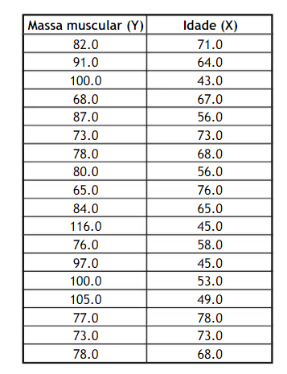

Construa o diagrama de dispersão e interprete-o

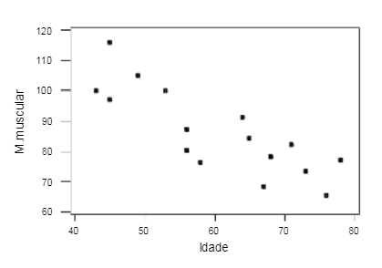

O gráfico de dispersão entre a variável massa muscular e idade, mostra que há um forte indício de relação linear decrescente entre as variáveis em estudo, a massa muscular das pessoas diminui à medida que a idade aumenta.

**Exercício 02**

 A alternativa que apresenta uma série de valores cuja dispersão ou variabilidade seja maior é:

A) 33, 33, 33, 33, 33

B) 33, 32, 34, 32, 34

C) 31, 32, 33, 34, 35

D) 30, 35, 35, 33, 32

**E) 10, 20, 30, 40, 65**

**Exercício 03**

Os pescadores de uma vila remota começaram a perceber que os peixes ficaram mais escassos ao longo do tempo. Os representantes da comunidade se reuniram então para avaliar as possíveis causas para o fenômeno. Faça um exercício de construção de um diagrama de Ishikawa para tentar verificar as prováveis causas para o efeito.

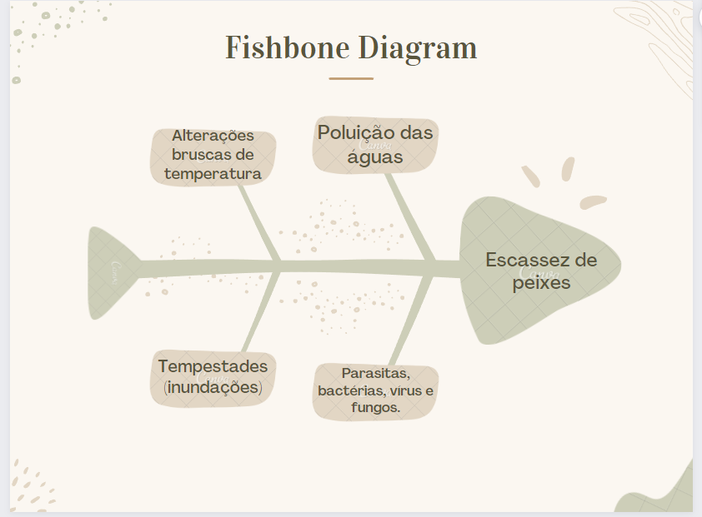

**Exercício 04**

2. Use o histograma de frequência para: .

(a) Determinar o número de classes

**7 classes nos 2 gráficos.**

(b) Estimar a frequência da classe com a menor frequência

**Gráfico 1: frequência 20, Gráfico 2: frequência 125.**

(c) Estimar a frequência da classe com a maior frequência

**Gráfico 1: frequência 300, Gráfico 2: frequência 900.**

(d) Determinar a largura da classe

**Gráfico 1: 300 - 50 = 250, Gráfico 2: 900-150 = 750.**

